Часть 3
- Создать нового пользователя PostgreSQL (роль) с именем hr_user и паролем.
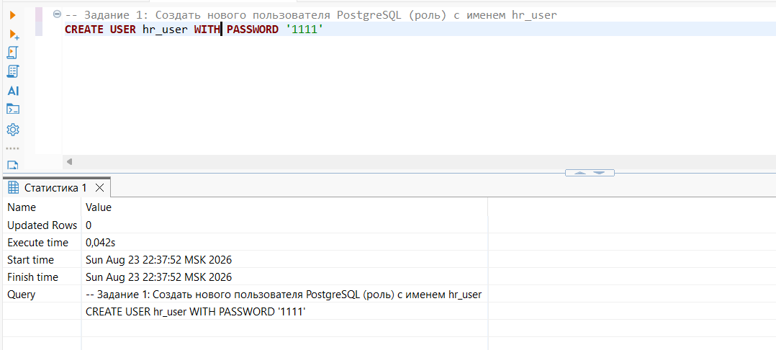
- Предоставить hr_user право SELECT на таблицу Employees
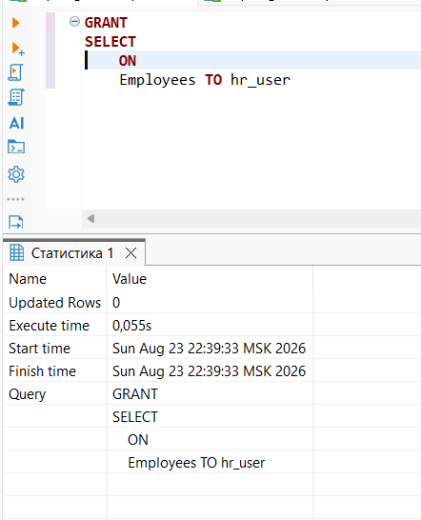

- Тест 1. С доступом к select
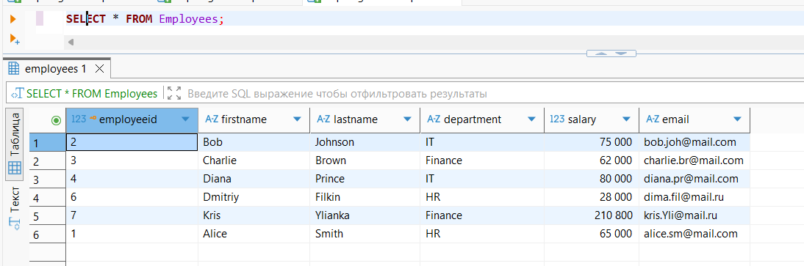
Тест 2. Без доступа к INSERT
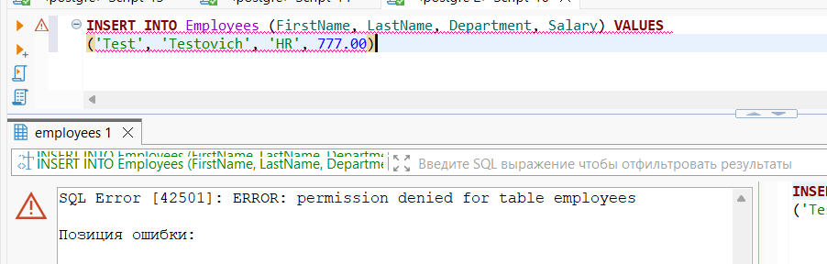

- Как пользователь-администратор, предоставить hr_user права INSERT и UPDATE на таблицу Employees.
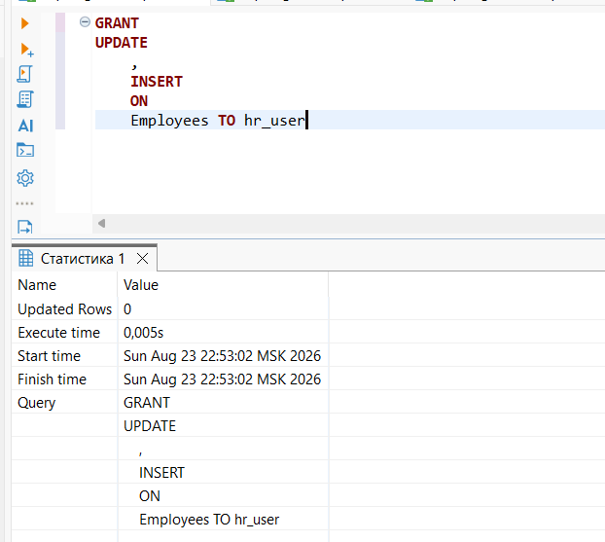
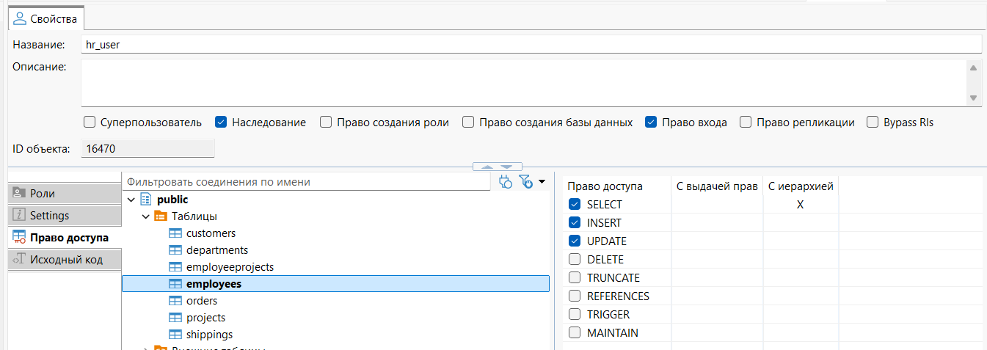

- Проверить что изменения привнесены
